ЧАСТНОЕ ОБРАЗОВАТЕЛЬНОЕ УЧРЕЖДЕНИЕ
ПРОФЕССИОНАЛЬНОГО ОБРАЗОВАНИЯ
«СТАВРОПОЛЬСКИЙ МНОГОПРОФИЛЬНЫЙ КОЛЛЕДЖ»

МЕТОДИЧЕСКИЕ УКАЗАНИЯ
к выполнению практической подготовки и практических заданий
по дисциплине
Управление ИТ-проектами
для обучающихся специальности
«09.02.11 Разработка и управление программным обеспечением»

Ставрополь, 2026

Методические указания разработаны в соответствии с программой дисциплины «Управление ИТ-проектами» для студентов специальности «09.02.11 Разработка и управление программным обеспечением».
Предлагаемые указания помогут студентам освоить методику выполнения практической подготовки и практических заданий по междисциплинарному курсу «Управление ИТ-проектами».
В методических указаниях содержатся основные требования к структуре, содержанию, объёму и оформлению разделов пояснительной записки самостоятельной работы, объясняется порядок её выполнения и защиты.
Рассмотрено и рекомендовано на заседании кафедры Информационных систем и программирования, Протокол №6 от 25.05.2026.
Составитель: Брехова В.С.

Практическая подготовка 1
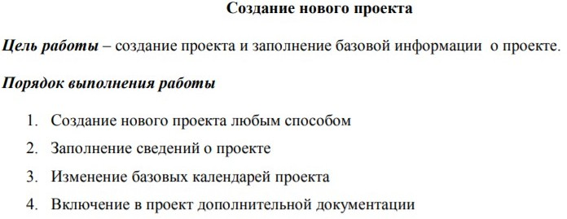
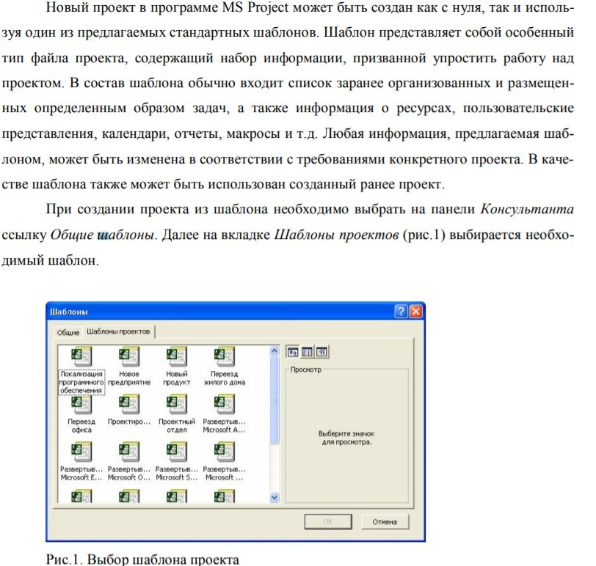

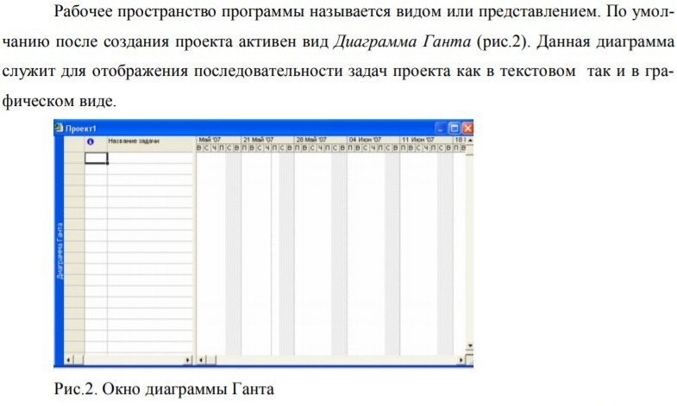
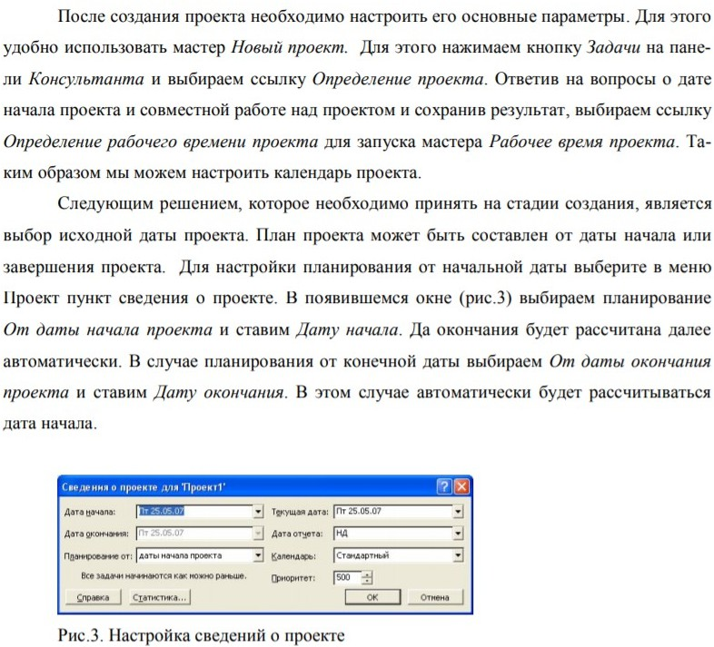

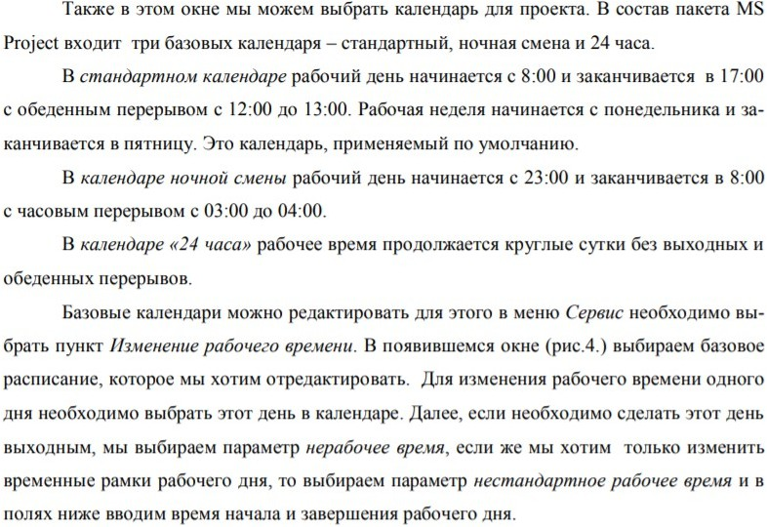

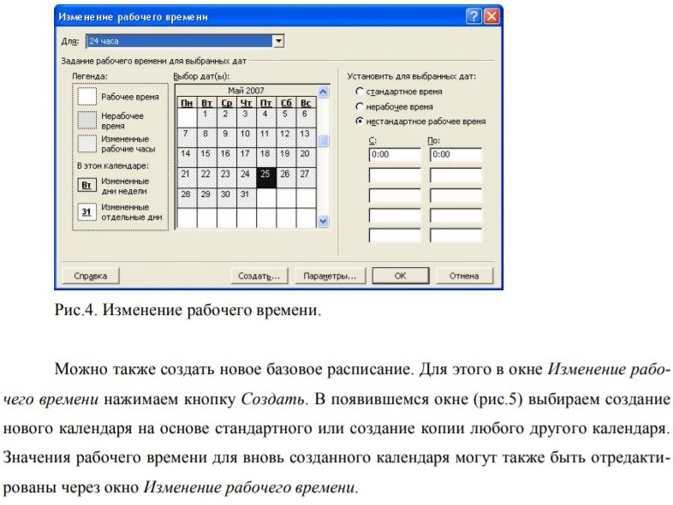

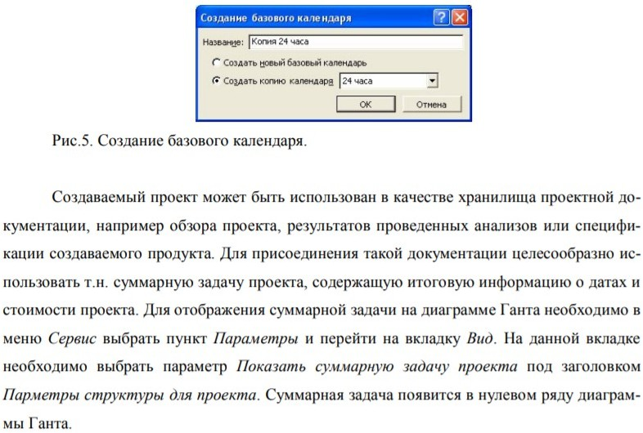

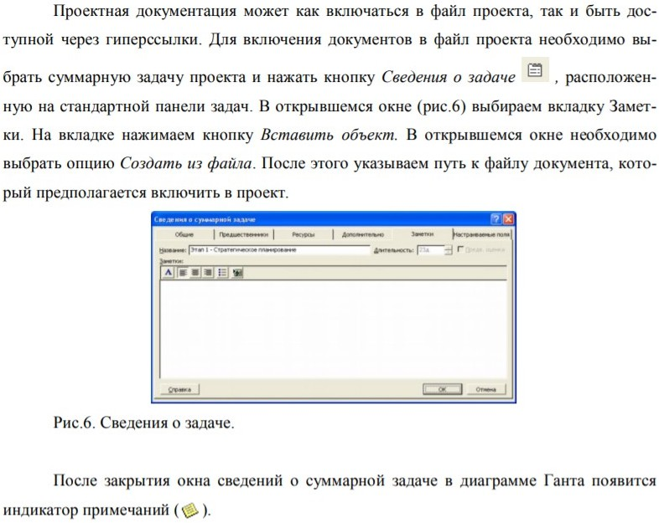

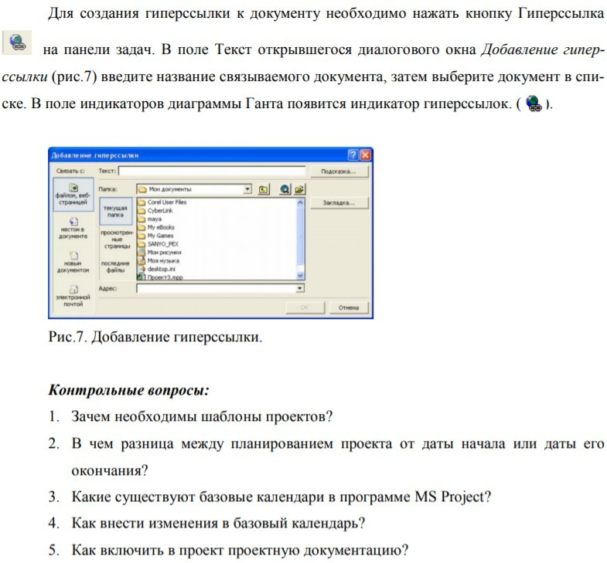

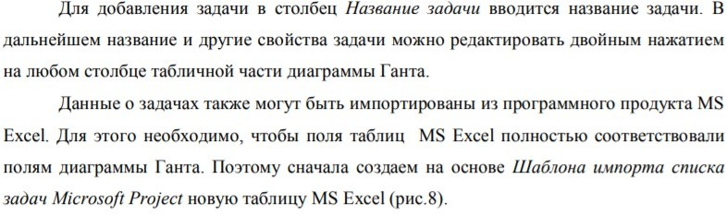
Практическая подготовка 2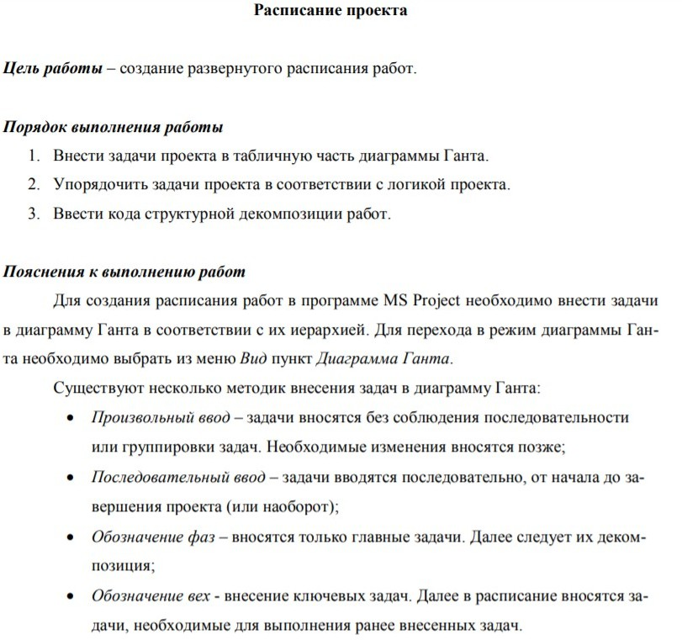
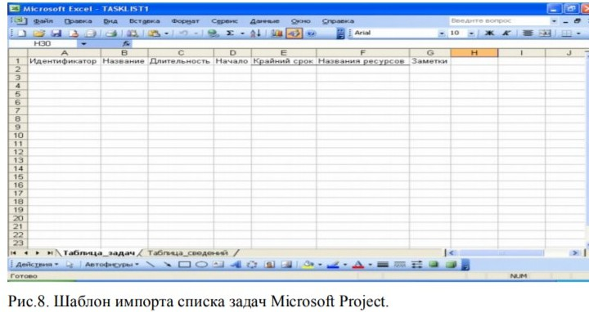
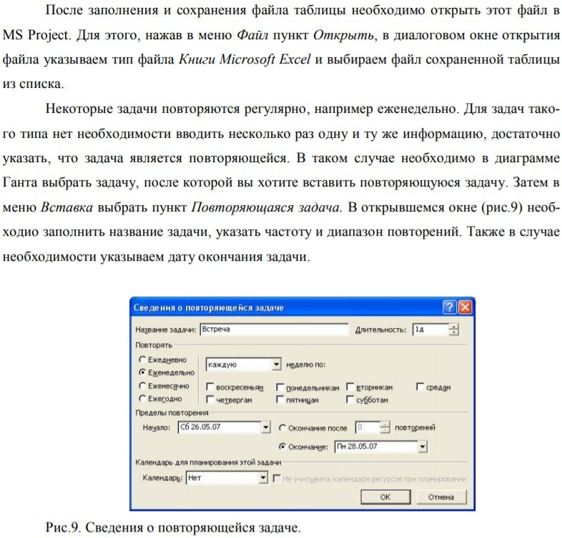

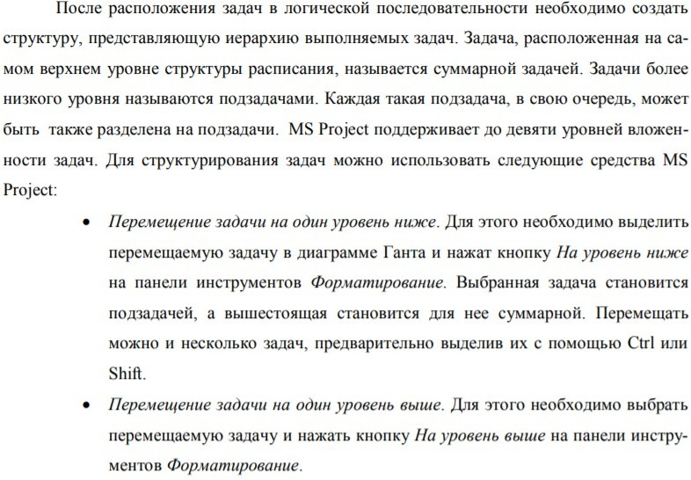
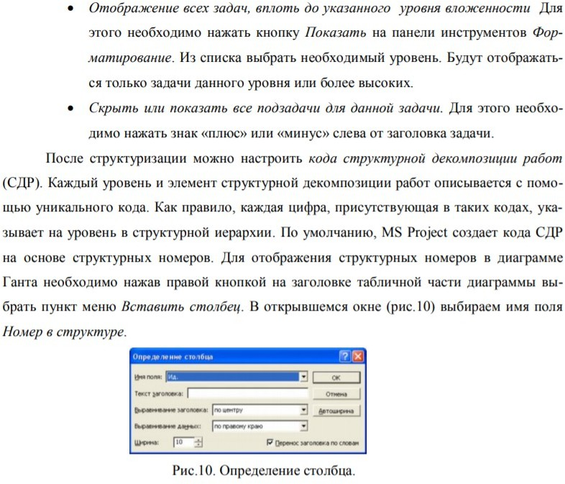

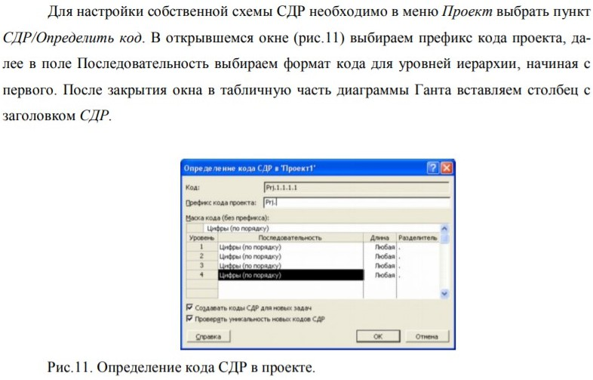
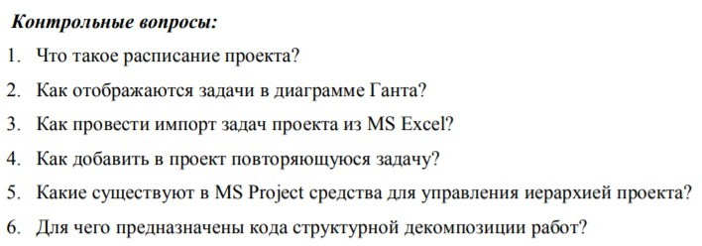

Практическая подготовка 3
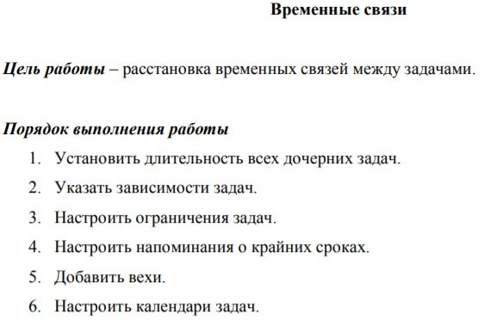

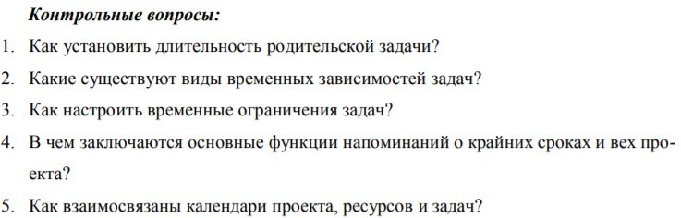

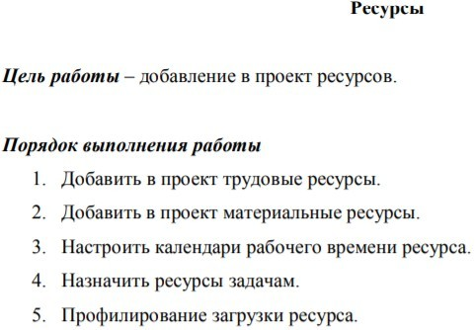
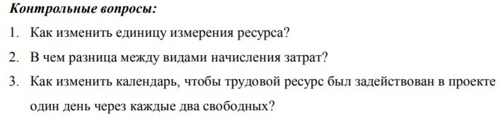
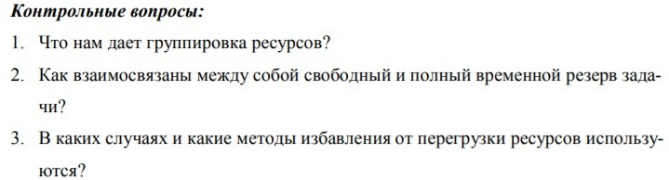
Практическое занятие 1

Практическое занятие 2
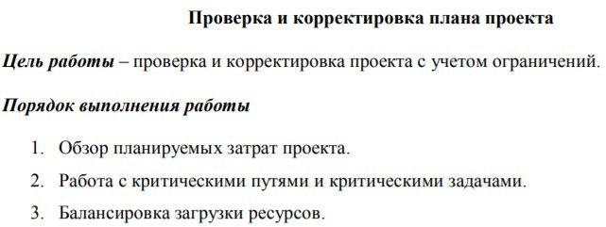

Практическое занятие 3
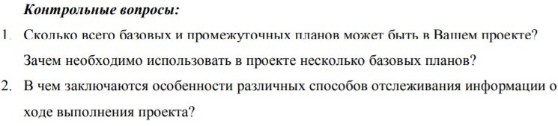
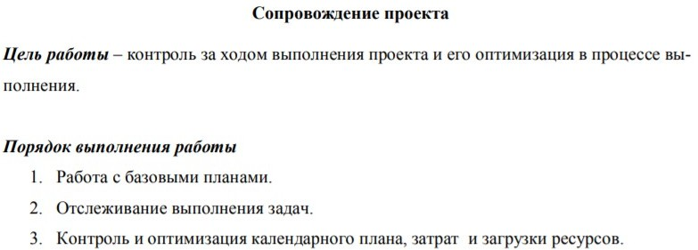

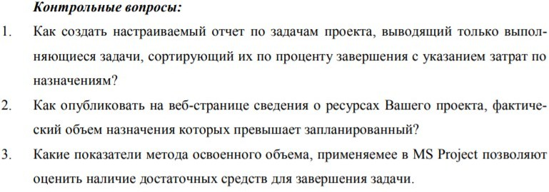
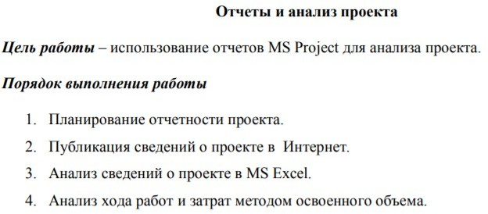
Практическое занятие 4

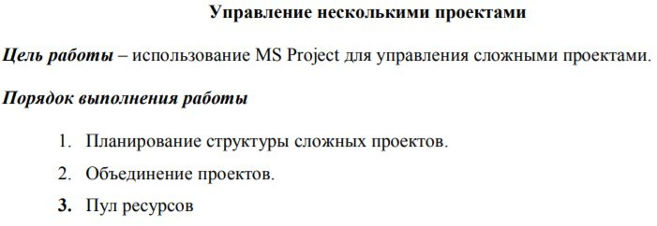
Практическое занятие 5
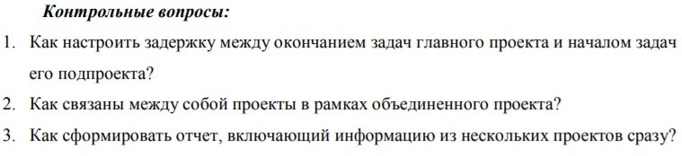

Вопросы к диф зачету
- Понятие проекта и управления проектами Цели, задачи, функции и принципы управления проектами.
- Классификация типов проектов с позиции управления.
- Управляемые параметры проекта. Жизненный цикл, участники и окружение проекта.
- Понятие качества IT-проекта. Стандарты качества программного обеспечения.
- Управление качеством программного обеспечения на стадиях жизненного цикла.
- Прогнозирование и анализ рисков. Технологические, финансовые, кадровые риски. Компьютерная поддержка управления рисками.
- Критерии качества управления проектами: загруженность ресурсов, отклонения от плана, соблюдение сметы, отношения в трудовом коллективе.
- Оценка вариантов реализации и использования информационных технологий управления проектами. Современные модели оценки качества программного обеспечения.
- Информационная модель проекта, план, система оповещения, мониторинга и контроля.
- Основные структуры данных информационной модели проекта: таблица работ, таблица ресурсов, календарь. Методы логического контроля корректности ввода данных.
- Обзор программных средств и анализ их функциональных возможностей: TimeLine, OpenPlan, MicrosoftOfficeProject, SpiderProject.
- PMI, IPMA, PRINCE2, MSF, RUP, CMMI. Краткий обзор, анализ функциональных возможностей.
- Единица измерения размера программного продукта - LOC показатель.
- Экономическая модель разработки проекта.
- Планирование человеческих ресурсов. Определение требований к персоналу.
- Существующие подходы к формированию IT-команды. Оценка эффективности работы команды.

